Ο ΚΥΚΛΟΣ ΖΩΗΣ ΤΗΣ ΠΕΤΑΛΟΥΔΑΣ
Δραστηριότητες για Φυσικές Επιστήμες
Παρακολούθησε τα πιο κάτω βιντεάκια που μας παρουσιάζουν τον κύκλο ζωής της πεταλούδας.
https://www.youtube.com/watch?v=zoEEnaklvvE
https://www.youtube.com/watch?v=7AUeM8MbaIk
https://www.youtube.com/watch?v=sXTMw4Mcxtk
Μπορούν να ακούσουν και να δουν τοπαραμύθι:«Η ΚΑΜΠΙΑ που έγινε ΠΕΤΑΛΟΥΔΑ» ΠΑΡΑΜΥΘΙ ΠΑΙΔΙΚΟ - Ο ΠΑΡΑΜΥΘΑΣ - ΠΑΙΔΙΚΗ ΙΣΤΟΡΙΑ - H kampia petalouda
https://www.youtube.com/watch?v=jQpnQGSpjUE

Τα παιδιά να ανακαλύψουν μέσα από το παραμύθι την ζωή της κάμπιας. Που ξεκίνησε από αυγό έγινε κάμπια, κλείστηκε σε κουκούλι και μετά βγήκε μια όμορφη πεταλούδα.

Ακολούθως μπορούν να ζωγράφισουν και να βάουν σε σειρά βάζοντας αριθμούς από το 1-4 στις εικόνες, τη ζωή της πεταλούδας

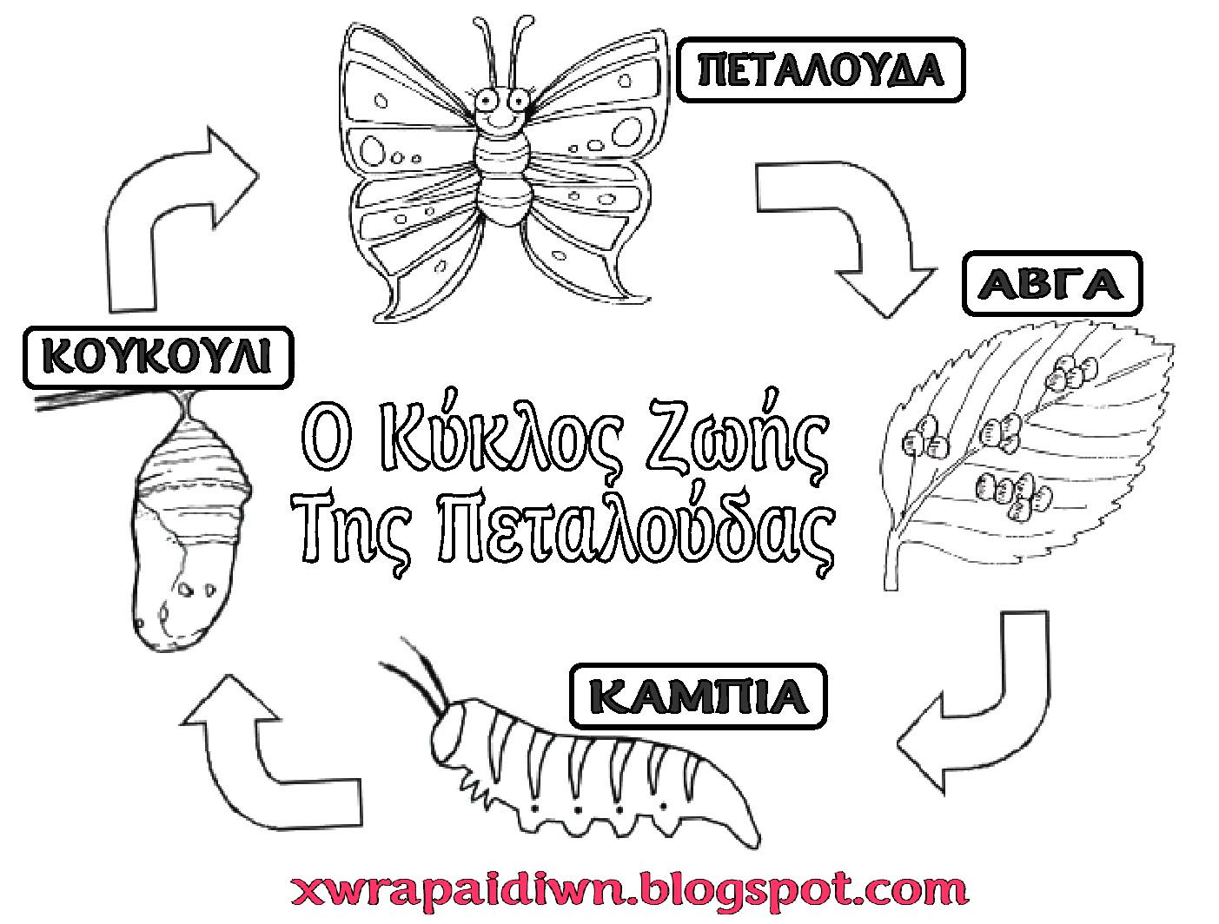

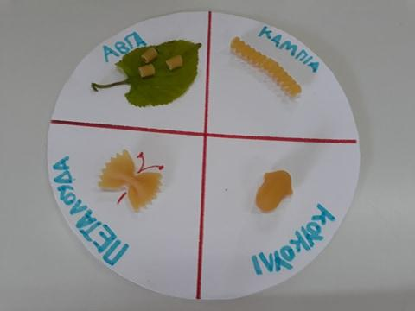
Χρησιμοποιώντας μακαρόνια όπως την εικόνα, τα παιδιά μπορούν να δείξουν τον κύκλο ζωής της πεταλούδας

Αν είμασταν στο σχολείο μας θα βλέπαμε και τους μεταξοσκώληκες . Όμως σας τους παρουσιάζω στις πιο κάτω φωτογραφίες…Τώρα πεινάνε πολύ.
